Всероссийский конкурс юных исследователей окружающей среды

Выращивание картофеля из биологических семян

Россия, Республика Саха (Якутия), Олекминский улус, с.Солянка
МКОУ «Солянская СОШ» 9 класс
Плотникова Олеся Николаевна
Руководитель: Калинина Галина Николаевна, учитель технологии

г.Олекминск 2018г.

Оглавление.
Введение…………………………………………………………………………………………2
Методика исследования…………………………………………………………………………3
Результаты исследования……………………………………………………………………….3
Вывод…………………………………………………………………………………………..3-4
Литература………………………………………………………………………………………4
Приложение…………………………………………………………………………………..5-6

Введение.
Актуальность данной темы состоит в том, что на приусадебном участке можно вырастить элитные семена картофеля с целью получения его высокого урожая, стойкого к болезням и отличного вкусового качества. Клубни. Полученные из семян, соответствуют самому высококачественному элитному материалу, посадив который, можно несколько лет( 5-7) получать большие урожаи картофеля, который будет свободен от вирусных, грибковых и бактериальных заболеваний и отлично храниться.
Цель: получение высококачественного урожая картофеля, выращиваемого из семян.
Задачи:
1. Изучить биологические особенности картофеля.
2. Получить и сохранить хороший семенной материал.
3. Дать рекомендации по выращиванию картофеля из семян.
Новизна работы: впервые на пришкольном участке Солянской общеобразовательной школы выращивали картофель из биологических семян.
Практическая значимость: Применили на практике методику выращивания картофеля из биологических семян.
Методы работы: изучение теоретических основ, выполнение практических работ, анализ.
Объект исследования: выращивание картофеля сорта «Милена» (Приложение 1)
Картофель светолюбивое растение из семейства пасленовых. Одна из важнейших сельскохозяйственных культур. Он широко используется на продовольственные, кормовые и технические цели. Питательная ценность картофеля определяется оптимальным соотношением органических и минеральных веществ, его клубни содержат витамины С, В, А (каротин) и другие.

Методика проведения опыта по выращиванию картофеля из семян.
Исследования проводились с марта 2017г по сентябрь 2018г на пришкольном участке «Браво» Солянской СОШ. В качестве основных объектов был выделен картофель сорта Милена. Культура возделывалась согласно зональной агротехнике. Также использовались методики Ганичкиной «Огородникам» 2007г. Издательство 1. , С.Г. Шевцова «Советы огородникам по выращиванию овощей» информационный сборник. Выпуск №1.
В конце февраля были приобретены семена картофеля сорта «Милена», и приготовлен грунт для посадки. Посадочный грунт, земля, был приготовлен из смеси огородной земли (чернозема) и перегноя в соотношении 1:3, тщательно прогрет. Посев был проведен 20 марта. Грунтом в 10 см наполнила ячейки для выращивания рассады. Затем все ячейки обильно пролила теплой водой. Сверху рассыпала по одному в ячейку семена картофеля. Слегка прикрыла их тонким слоем той же почвы. Приготовленный посадочный материал накрыла пленкой и поставила в теплое место с температурой 20-22.( Приложение 2)
Всходы появились через 10 дней ( Приложение 3). Из посаженных семян взошли 7 штук. Была убрана пленка. Рассада росла тоненькая, хилая. Через 2-3 недели данная рассада была пересажена в новые ячейки с землей поглубже. Всходы окрепли, продолжали успешно расти. Ежедневный уход за ростками заключался в поливе теплой водой и соблюдении температурного режима, т.к. ячейки с рассадой стояли на подоконнике.
Как только установилась теплая погода весной, ячейки с рассадой выносила в огород. Днем рассаду прикрывала от прямых солнечных лучей, приучая её к яркому освещению и более теплому воздуху. 2 июня высадила рассаду в открытый грунт, на ночь укрывала от низких температур. Через каждые 10 дней рассаду подкармливала раствором коровяка в соотношении 1:10.
Рассада зазеленела, окрепла и стала быстро расти ( Приложение 4 ). Уход за саженцами включал в себя следующие агротехнические приёмы: полив (по мере необходимости), окучивание, борьба с сорняками. В начале июля кусты картофеля начали цвести белыми цветками. В конце августа картофельная ботва стала потихоньку засыхать. Приближался сбор урожая.
Результаты исследования:
Урожай был собран 5 сентября. Из 7 маленьких семечек собрали 84 клубня разной величины, по 30-70 г каждый. Самый крупный потянул на 90 г. (Приложение 5)
На 2 год посадили все получившиеся клубни (84 куста).
Убрали урожай картофеля без повреждений, здоровый. (Приложение 6,7)Урожай с куста составил в среднем 1 кг 200 г (Приложение 8,9 ). Урожай с участка составил 100 кг 800 г

Вывод:
Клубни, полученные из семян, соответствуют самому высококачественному элитному материалу, посадив который, можно несколько лет (до 5 лет) получать большие урожаи картофеля. Используемый посадочный материал будет свободен от вирусных, грибковых и бактериальных заболеваний.
Литература.
1. Семёнова Г.Ю. Технология. Основы агрономии: 10-11 классы: Учебник для учащихся ОУ. – 2-е изд., перераб. – М.: Вентана-Граф, 2008. – 176 с.
2. Соколов Г.Я. «Советы огородникам»
3. Ганичкина «Наш огород» 2008г. Издательство 2.
4. Ганичкина «Огородникам» 2007г. Издательство 1.
5. С.Г. Шевцов «Советы огородникам по выращиванию овощей» информационный сборник. Выпуск №1.
6. Трайтак Д.И., Пичугина Г.В. Сельскохозяйственный труд. Введ. в сел. хозяйство: Учеб. пособие для уч-ся 5-7 кл. ОУ. – М.: Просвещение, 1994. – 224с.

Приложение
Приложение 1. Приложение 2.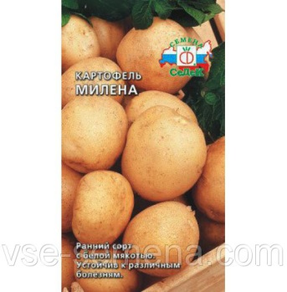 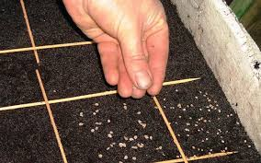

Приложение 3. Приложение 4.
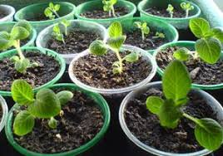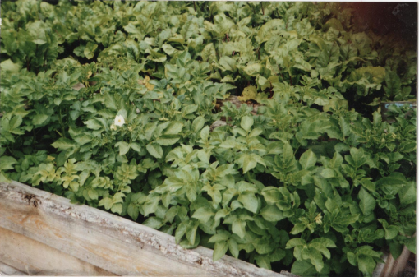

Приложение 5. Приложение 6. 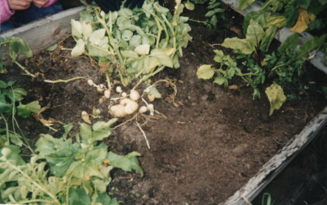 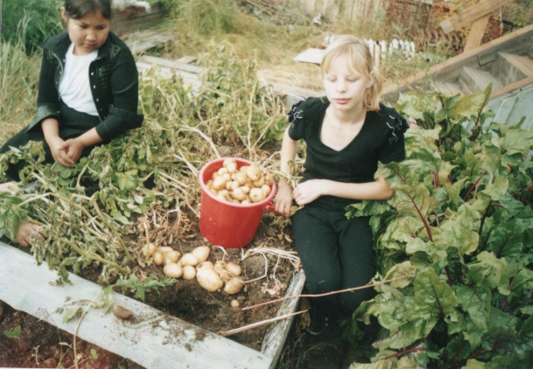

Приложение 7.
Всходы |  | Цветение |  | Образование плода
Единичные | Массовые | Единичные | Массовые | Единичные | Массовые
30.03 | 01.04 | 14.07 | 19.07 | 22.08 | 29.08

Приложение 8. Приложение 9.